Martes
17
de Noviembre

Primero de Primaria
Formación Cívica y Ética

Mis compromisos en la casa y en la escuela

Aprendizaje esperado: Identifica situaciones en su vida diaria, en las que puede tomar algunas decisiones y en las que no; así como que esas decisiones conllevan una responsabilidad consigo y con otras personas.

Énfasis: Identifica compromisos en la casa y la escuela así como la importancia de su cumplimiento por parte de todas y todos.

¿Qué vamos a aprender?

Identificarás situaciones en tu vida diaria, en las que puedes tomar algunas decisiones y en las que no; ya que esas decisiones conllevan una responsabilidad contigo y con otras personas.

Identificarás compromisos en la casa y en la escuela, así como la importancia del cumplimiento de todas y todos.

En la sesión anterior, descubriste como tus decisiones pueden afectar o beneficiar a otras personas y de cómo ser conscientes de que hay cosas que los adultos responsables de ti, deben decidir, ya que ellos te van a proponer cosas que te benefician.

Estos beneficios se verán reflejados en todos los espacios en los que vives, especialmente en tu casa y en la escuela.

¿Qué hacemos?

Observa la siguiente imagen, se trata de un mapa mental que te ayudará a entender esos compromisos.

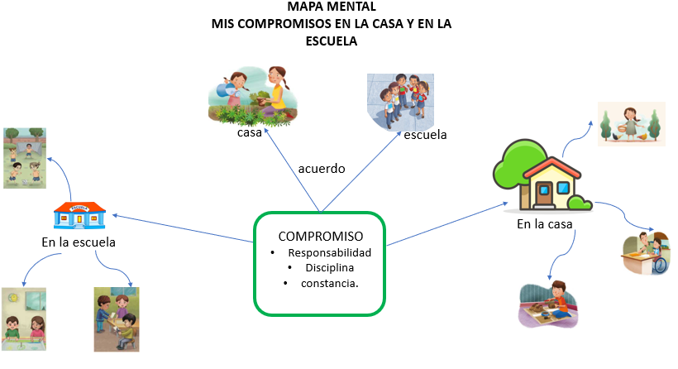

Dependiendo dónde estés y con quién o quiénes, tienes distintas actividades. Lo que siempre tienes que pensar al momento de pactar un compromiso, es que este compromiso se haga a través de un acuerdo. Y, este depende de las personas con las que estas.

Por ejemplo, en la casa, estos acuerdos debes hacerlos con quien viva contigo, ya sea tu mamá, tu papá, abuelo, abuela, tías, primos, etcétera. Todas y todos tienen la misma importancia y merecen ser escuchados o escuchadas. Siempre pensando en el bienestar de las otras personas.

En la escuela dependiendo del tipo de compromiso, el acuerdo se hará con las compañeras, compañeros, maestras, maestros y otras personas que formen parte de la comunidad escolar.

¡Y no sólo eso! Al momento de llegar a un acuerdo tienes que pensar en estos tres aspectos: responsabilidad, disciplina y constancia.

LA RESPONSABILIDAD es la capacidad de reconocer las consecuencias de un hecho realizado libremente, es decir, que cada acto que decides realizar tiene consecuencias, y tu debes saber cuáles son esas; para así pensar mejor las razones por las que nos inclinamos por una u otra opción.

LA DISCIPLINA: es el conjunto de reglas o normas cuyo cumplimiento de manera constante conducen a cierto resultado.

CONSTANCIA se refiere a la firmeza y la perseverancia en la búsqueda de propósitos.

Eso significa que en los acuerdos que hagas para tomar responsabilidades en la escuela o en la casa debes considerar que puedes cumplirlos y que le vas a dedicar el tiempo y esfuerzo que amerite.

Por ejemplo, en la casa, te puedes comprometer a lavar los platos sucios después de comer. Eso significa que ya sabes que antes de salir a jugar o ver la televisión, debes tomarte unos minutos para ayudar en el hogar y aportar realizando una tarea como esa.

En la escuela, por ejemplo, si ya sabes que debes ponerte de acuerdo con tus compañeras y compañeros a la hora del descanso para saber a qué van a jugar, debes pensar en que sea una actividad que disfruten todas y todos los involucrados y que no lastime a nadie.

Es momento de un cuento, es un cuento que trata sobre una niña y un niño que no ayudaban en su casa.

Era un día muy agradable en el que la familia Conrado había decidido iniciar con la limpieza de su casa.

En ella vivían papá, mamá y dos de sus hijos: Luisito y Concepción.

Papá y mamá trabajaban todos los días, y llegaban tarde a casa. Entonces, veían que los trastes estaban sucios, y la ropa de Luisito y Concepción tirada por todos lados.

Después de varias semanas papá y mamá decidieron que tenían que hablar con Luisito y Concepción para pedirles que los dos se hicieran responsables.

Les pidieron recoger su ropa tirada y ayudar a lavar algunos trastes, y también a comprometerse todos los días a recoger un poco su casa para que todos disfrutaran una casa limpia.

Luisito y Concepción entendieron que era importante ser responsables y disciplinados en su casa, ya que de esta manera ayudarían a mamá y a papá, mientras estaban trabajando en otro lugar.

Su papá también les dijo que él lavaría los trastes que ellos no pudieran lavar, y se comprometía a ayudarlos en las tareas de la escuela. De esta manera todos podrían avanzar en los diversos compromisos que se tienen tanto en casa como en la escuela.

Todos colaboran para limpiar y organizar su casa el sábado y domingo. Y juntos mantienen el compromiso de conservar su casa ordenada y limpia.

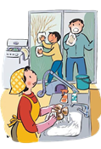

Si ellos no accedieran a ayudar en casa, la casa acumularía mucha suciedad, entre ropa en el piso, los trastes sucios, sin lavar en la cocina o, peor, por toda la casa

Ese es un ejemplo de responsabilidades en las que los acuerdos les convienen a todas las personas que viven ahí y, al colaborar en las tareas, ayudan a mantener el lugar limpio.

Observa el siguiente video, cuando acabe realizarás comentarios sobre lo que viste:

- Responsabilidad – Deni y los Derechos de las Niñas y los Niños
https://www.youtube.com/watch?v=njzg7gBa7s8

¿Qué te pareció?

Un mundo sin responsabilidades no funciona. Es importante que seas constante y tener disciplina con los acuerdos que haces; así, si eres responsable de tus actos no afectas a los demás.

No debes olvidar, nunca, que todas las decisiones que tomes traerán responsabilidades, y todos los acuerdos que hagas requerirán de compromiso. Lo que haces no sólo te afecta a ti. Debes ser constante y respetuoso o respetuosa.

Llegó el momento de jugar: ¿Has jugado serpientes y escaleras?

Es en el que algunas casillas te llevan a avanzar y otras hacen que caigas en una casilla de abajo.

Sólo que, en esta ocasión, iras avanzando por un tablero gigante que formaras en el piso. Puedes utilizar hojas de colores para formar tu tablero, o puedes dibujarlo con un gis. En las casillas del tablero estarán escritas varias acciones. Realizarlas te llevará a avanzar más rápido y no hacerlas puede hacerte caer y retroceder en el juego.

Estas son las frases que colocarás en tu tablero gigante: a cada frase le colocaras a que numero de casilla avanzas si la realiza o

- Mantener limpias las calles, sin tirar basura.
- Cuidar el agua, sin desperdiciarla.
- Colaborar en la limpieza en casa.
- No jugar con la pelota dentro de la casa.
- Recoger mis juguetes para evitar accidentes.
- Realizar las actividades escolares.
- RETROCESO
- Respetar las reglas de convivencia en la escuela.
- Cuidar mi mascota.
- Recoger y limpiar mi cuarto.
- Participar en mis clases.
- Levantarme temprano.
- Cuidar mis juguetes.
- No entrar a la cocina cuando este prendida la estufa.
- Preparar mi mochila, un día antes para que no me falte nada.
- Respetar las reglas de convivencia en casa.
- Cuidar mis útiles escolares.
- RETROCESO
- Comer saludable
- Levantar mi plato al terminar de comer.

Por ejemplo, si avanzas a la casilla 2 que dice “Cuidar el agua, sin desperdiciarla”. ¿Lo haces?

Sí, entonces avanzas. Cuidar el agua es un deber y un compromiso que debes respetar y hacer todos los ciudadanos, ya que el agua es de todos y para todos.

Entonces llegas a la casilla 11 sólo por esa acción. Y esta dice: “participar en mis clases”. ¿Debes hacerlo?

Sí, sigues avanzando. Pero, ¿por qué te parece importante hacer esto?

Si te comprometes con tú educación, podrás entender mejor las lecciones y conocer más cosas interesantes.

Cuando tus respuestas sean negativas, es decir, que no realizas las acciones, entonces no avanzas.

Es importante recordar que un compromiso debe ser por decisión propia. Es una decisión en la que te comprometes contigo mismo y/o con otras personas para que, juntos y juntas, alcancen las metas de bienestar.

¿Qué es un compromiso?

Un compromiso es la capacidad de tomar conciencia de la necesidad de cumplir con algo que has acordado con anterioridad. Se establece con otra persona o personas; significa aceptar responsabilidades para llevar a cabo algo y cumplirlas.

El compromiso convierte una promesa en realidad, a pesar de los obstáculos. Se trata de esforzarse al máximo para conseguir un propósito o una meta, lo que implica planear las acciones que se realizarán.

¡Buen trabajo!

Gracias por tu esfuerzo.

Para saber más:
Lecturas
https://libros.conaliteg.gob.mx/20/P1FCA.htm

